隆昌市融媒体中心办公家具购置采购清单
名称 | 型号 | 规格 | 数量 | 单位 | 材质 | 图片
办公桌（领导） |  | 1600*800*760 | 5 | 张 | 选用优质饰面板饰面，所有板材均经过防虫防潮处理，游离甲醛释放量小于5mg/100g，符合国家环保E1级标准，木材干燥≤9%的含水率，优质锁具，三节销声滑轨，五金配件 | 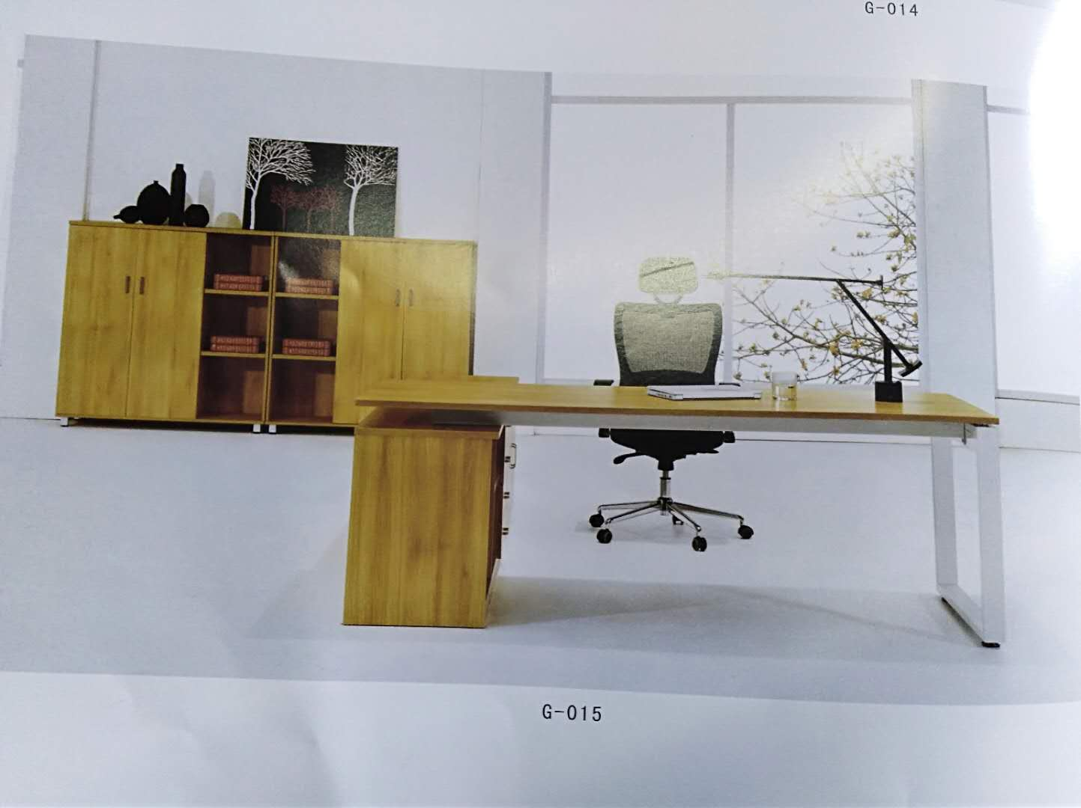
会议椅（领导） |  | 650*600*850 | 5 | 张 | 精选优质韩皮，皮面光泽度好，透气性强，柔软而富于韧性，厚度适中，具有冬暖夏凉的效果；实木内架；采用38#以上密度PU成型发泡海绵，软硬适中，回弹性能好，不变形，根据人体工学原理设计，坐感舒适。 | 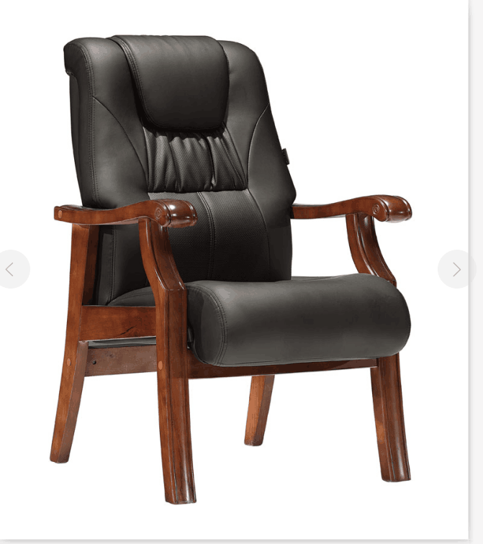
办公桌（职员双人） |  | 1600*1200*760 | 16 | 张 | 选用优质饰面板饰面，所有板材均经过防虫防潮处理，游离甲醛释放量小于5mg/100g，符合国家环保E1级标准，木材干燥≤9%的含水率，优质锁具，三节销声滑轨，五金配件 | 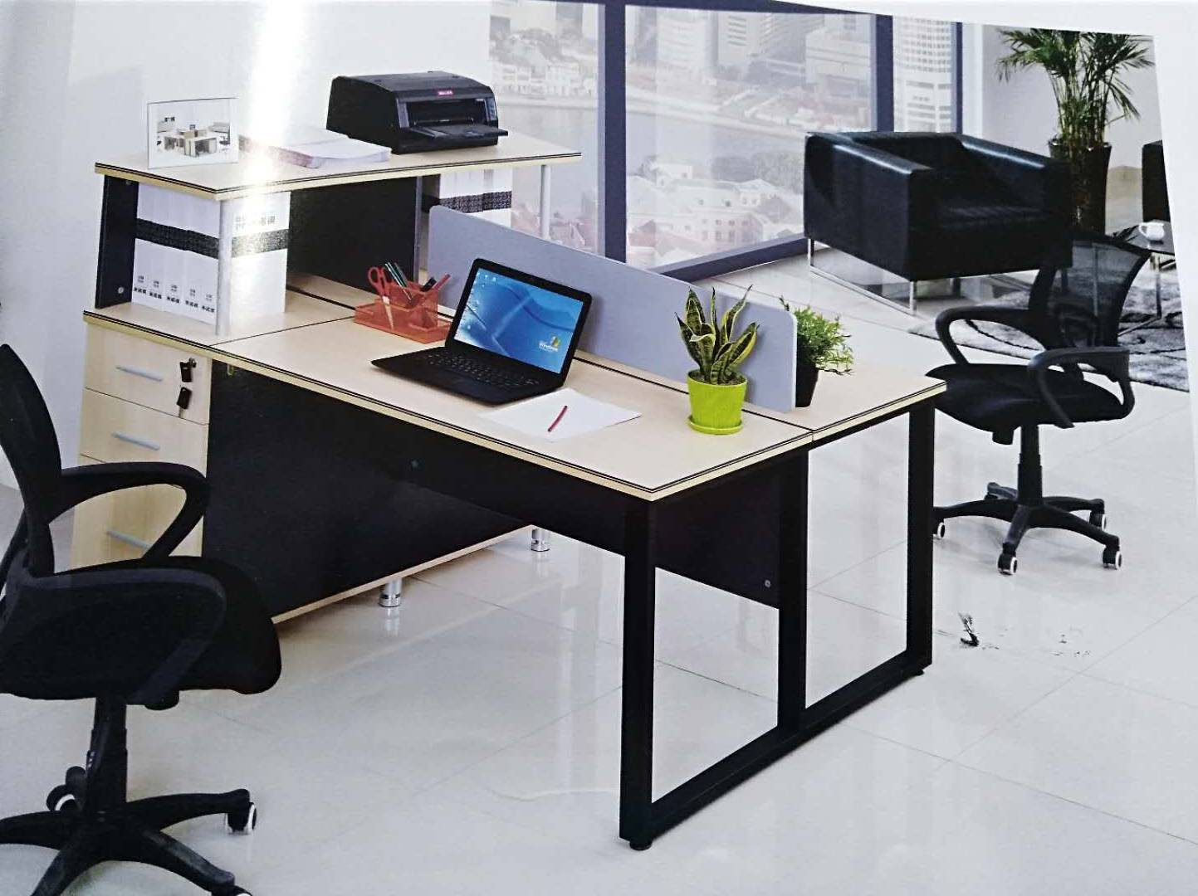
办公桌（职员单人） |  | 1500*1400*760 | 18 | 张 | 选用优质饰面板饰面，所有板材均经过防虫防潮处理，游离甲醛释放量小于5mg/100g，符合国家环保E1级标准，木材干燥≤9%的含水率，优质锁具，三节销声滑轨，五金配件 | 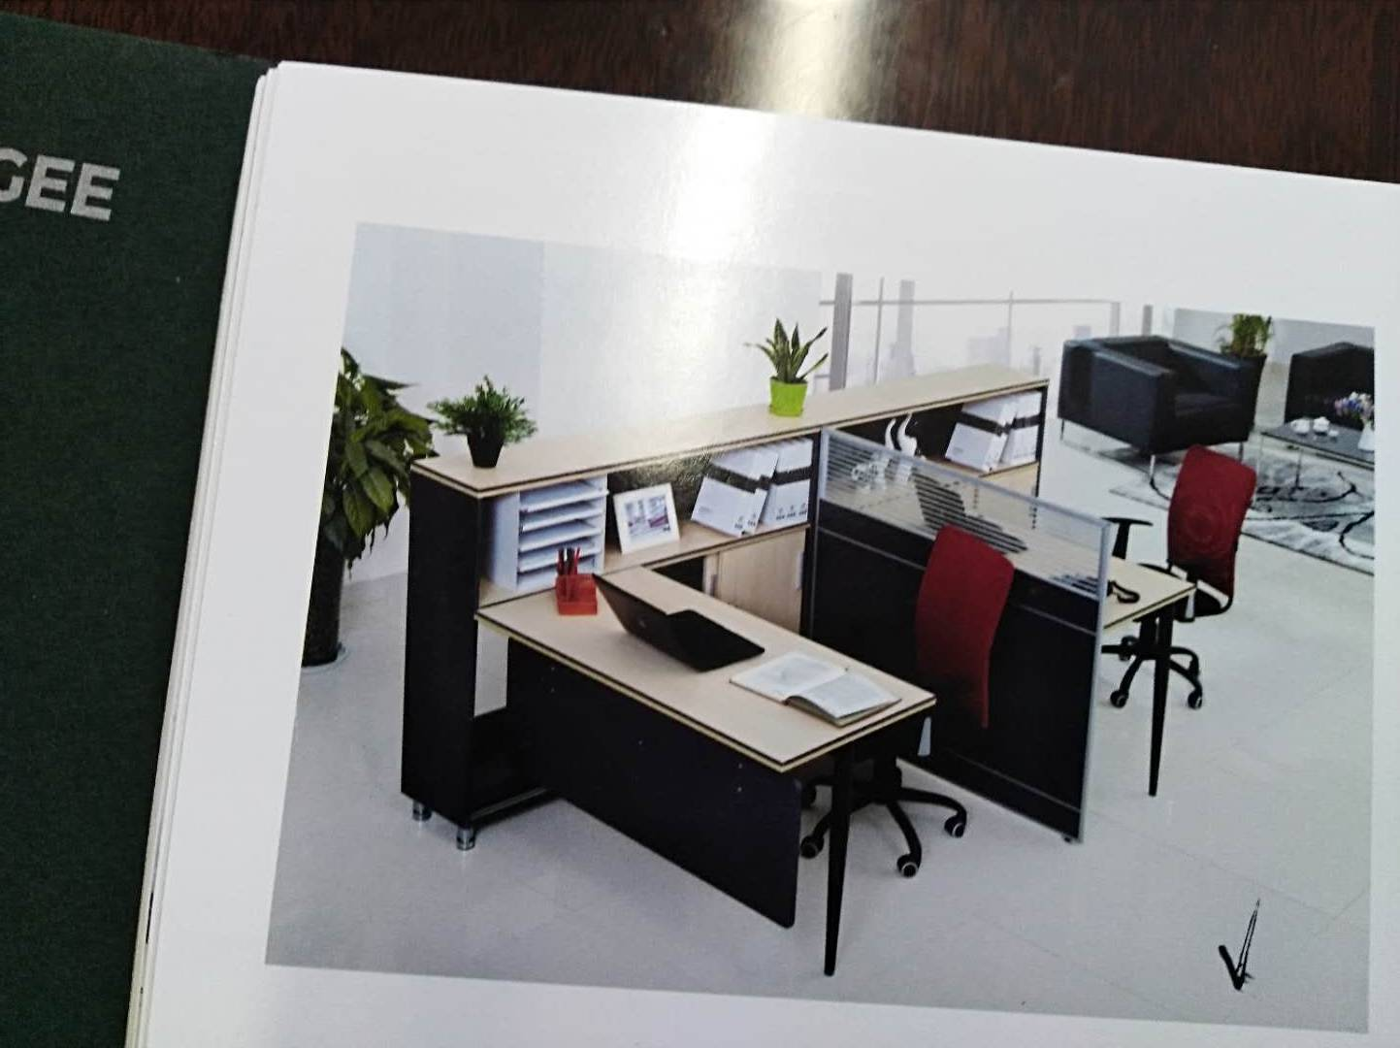
办公桌（业务用） |  | 1500*1400*760 | 2 | 张 | 选用优质饰面板饰面，所有板材均经过防虫防潮处理，游离甲醛释放量小于5mg/100g，符合国家环保E1级标准，木材干燥≤9%的含水率，优质锁具，三节销声滑轨，五金配件
指挥中心弧形办公桌 |  | 1200*600*760 | 15 | 张 | 选用优质饰面板饰面，所有板材均经过防虫防潮处理，游离甲醛释放量小于5mg/100g，符合国家环保E1级标准，木材干燥≤9%的含水率，优质锁具，三节销声滑轨，五金配件 | 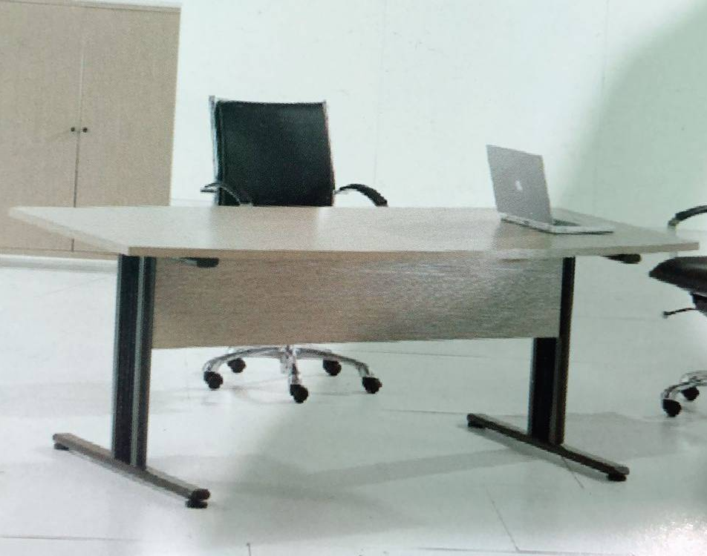
指挥中心单人办公桌 |  | 1200*600*760 | 4 | 张 | 选用优质饰面板饰面，所有板材均经过防虫防潮处理，游离甲醛释放量小于5mg/100g，符合国家环保E1级标准，木材干燥≤9%的含水率，优质锁具，三节销声滑轨，五金配件
会议室桌 |  | 6000*1600*760 | 1 | 张 | 选用优质饰面板饰面，所有板材均经过防虫防潮处理，游离甲醛释放量小于5mg/100g，符合国家环保E1级标准，木材干燥≤9%的含水率，优质锁具，三节销声滑轨，五金配件 | 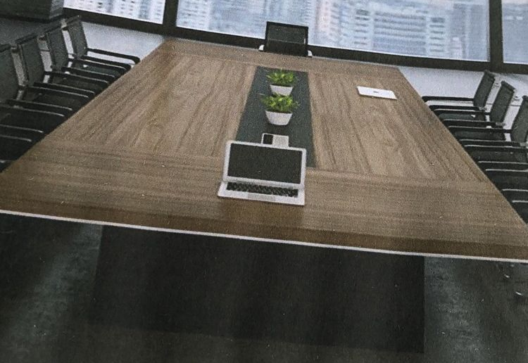
会议椅 |  | 550*450*850 | 23 | 张 | 精选优质韩皮，皮面光泽度好，透气性强，柔软而富于韧性，厚度适中，具有冬暖夏凉的效果；实木内架；采用38#以上密度PU成型发泡海绵，软硬适中，回弹性能好，不变形，根据人体工学原理设计，坐感舒适。 | 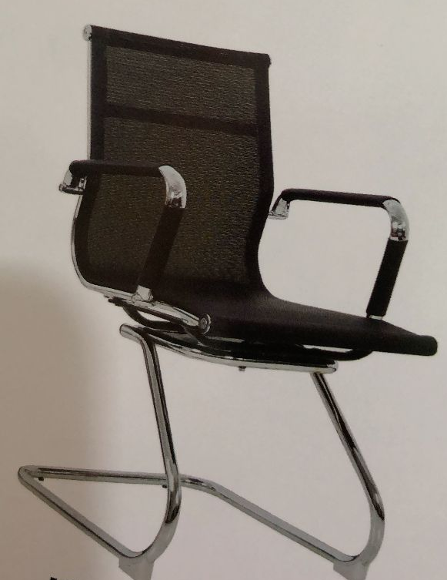
办公椅（职员、业务） |  | 550*450*850 | 81 | 张 | 优质网面，依据人体工程学原理设计，经过防潮、防腐、防虫化学处理，经过干燥处理，钢架结构
折叠椅 |  | 450*500*750 | 30 | 张 | 优质网面，依据人体工程学原理设计，经过防潮、防腐、防虫化学处理，经过干燥处理，钢架结构 | 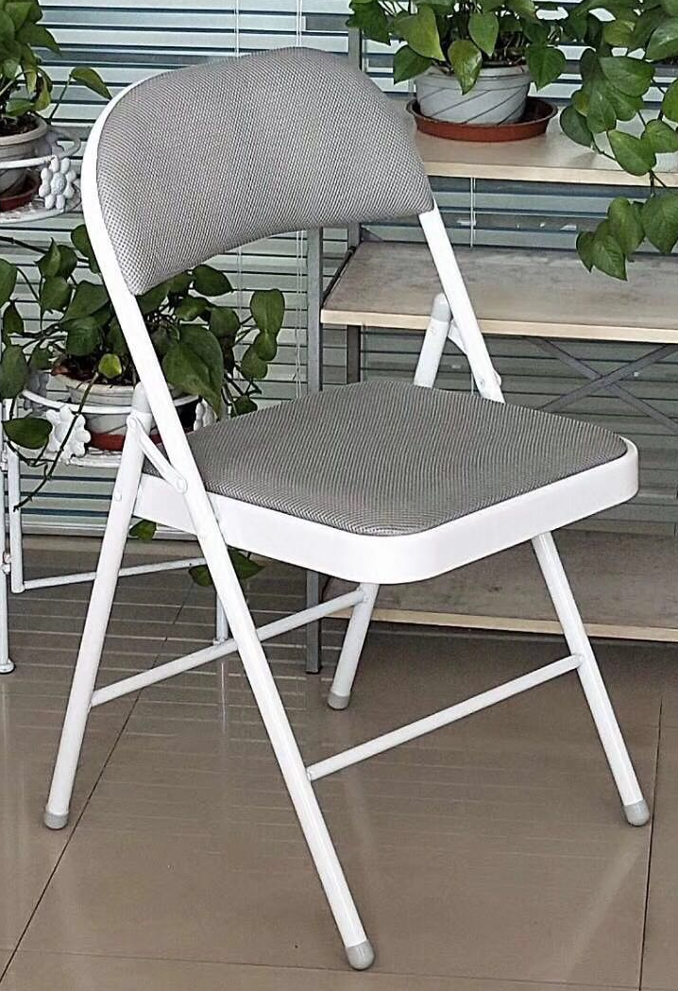
候播室单人沙发 |  | 800*780*870 | 7 | 张 | 精选优质韩皮，皮面光泽度好，透气性强，柔软而富于韧性，厚度适中，具有冬暖夏凉的效果；实木内架；采用38#以上密度PU成型发泡海绵，软硬适中，回弹性能好，不变形，根据人体工学原理设计，坐感舒适。 | 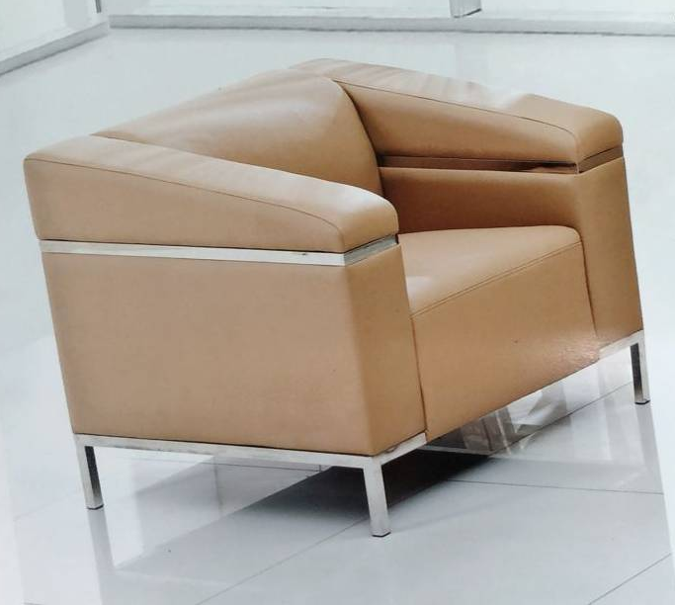
三人沙发 |  | 2000*780*870 | 5 | 张 | 精选优质韩皮，皮面光泽度好，透气性强，柔软而富于韧性，厚度适中，具有冬暖夏凉的效果；实木内架；采用38#以上密度PU成型发泡海绵，软硬适中，回弹性能好，不变形，根据人体工学原理设计，坐感舒适。 | 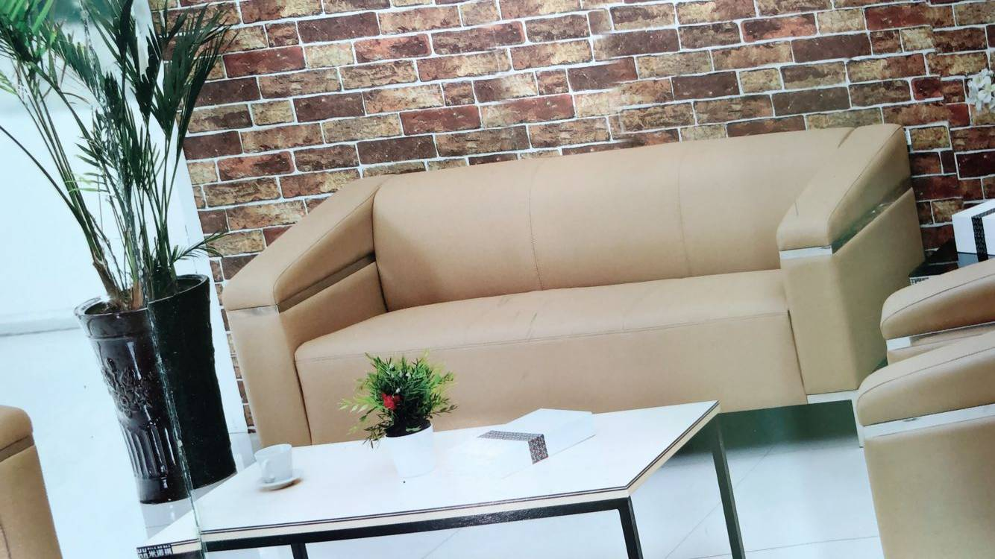
候播室茶几 |  | 1200*600*450 | 5 | 张 | 选用优质饰面板饰面，所有板材均经过防虫防潮处理，游离甲醛释放量小于5mg/100g，符合国家环保E1级标准，木材干燥≤9%的含水率，优质锁具，三节销声滑轨，五金配件 | 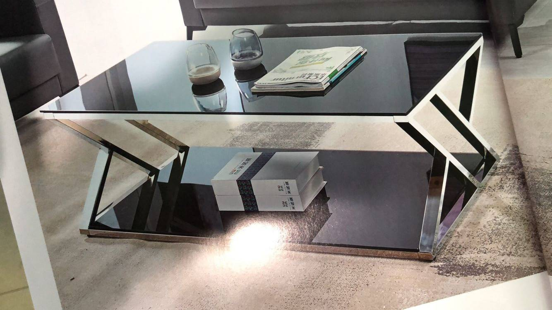
楼道休闲椅、茶几 |  | 1+2 | 6 | 套 | 塑胶条加钢架纺织成 | 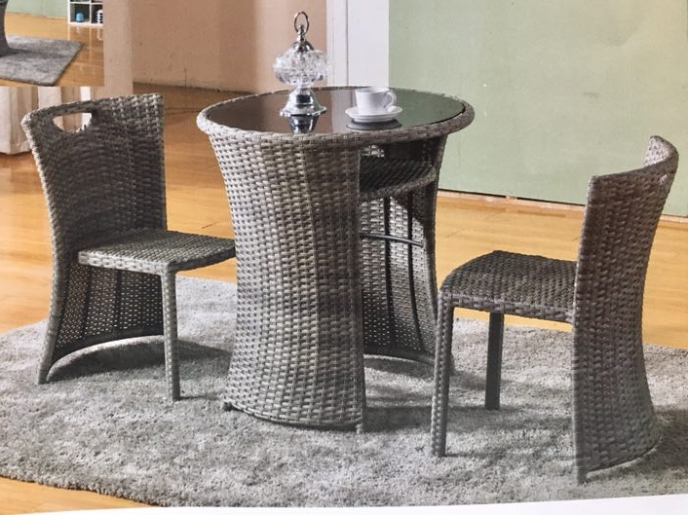
领导办公文件柜 | 加厚0.7 | 1600*400*2000 | 5 | 组 | 以优质冷轧钢板为材质  ，坚固耐用，不易变形；采用高科技含量的静电粉沫喷塑工艺，进行磷化防锈处理，不掉漆不生锈，无有机溶液，无污染，扣手采用高级ABC树脂材料，坚固，耐磨，不退色 | 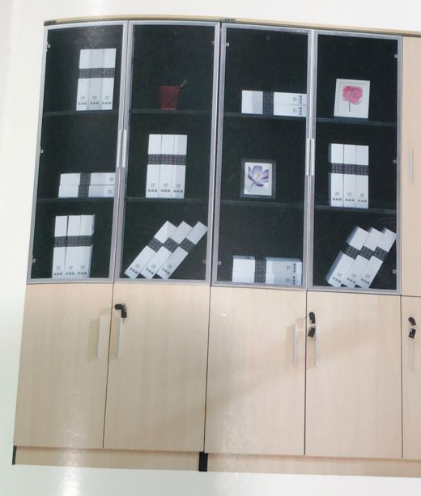
文件柜（玻璃窗） | 加厚0.7 | 850*390*1800 | 16 | 组 | 以优质冷轧钢板为材质  ，坚固耐用，不易变形；采用高科技含量的静电粉沫喷塑工艺，进行磷化防锈处理，不掉漆不生锈，无有机溶液，无污染，扣手采用高级ABC树脂材料，坚固，耐磨，不退色 | 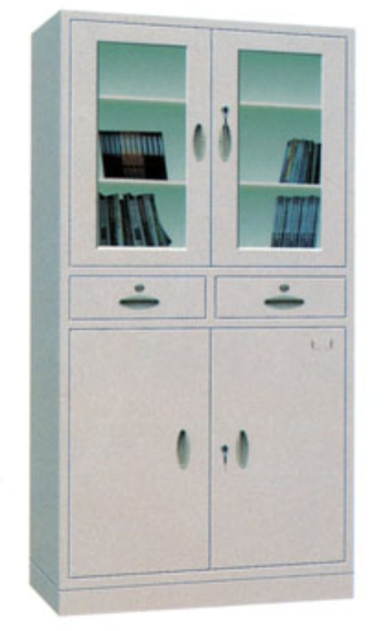
五节文件柜 | 加厚0.7 | 850*390*1800 | 10 | 组 | 以优质冷轧钢板为材质  ，坚固耐用，不易变形；采用高科技含量的静电粉沫喷塑工艺，进行磷化防锈处理，不掉漆不生锈，无有机溶液，无污染，扣手采用高级ABC树脂材料，坚固，耐磨，不退色 | 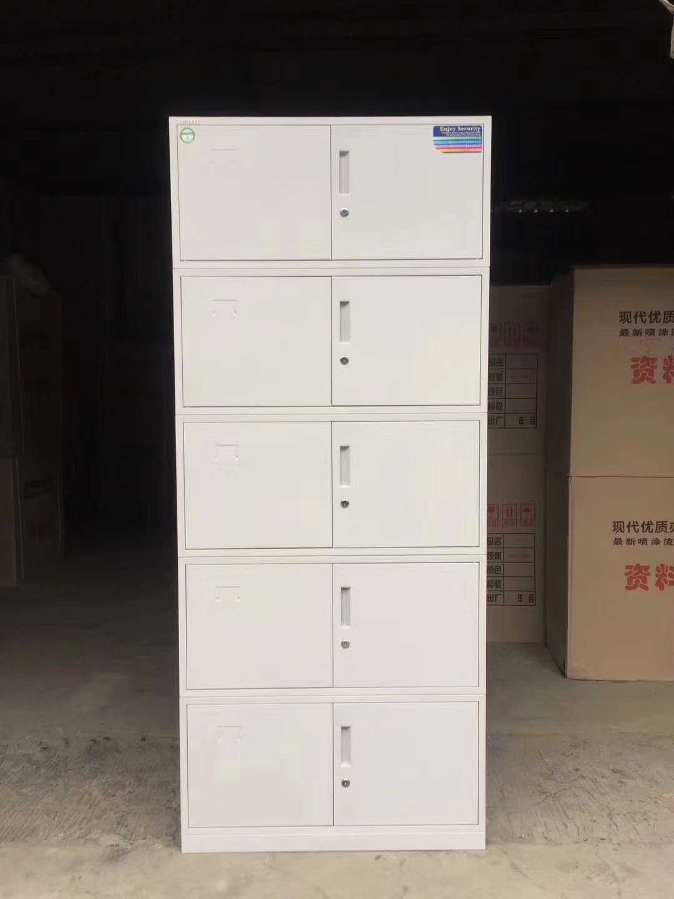
凭证、档案柜 | 加厚0.7 | 850*390*1800 | 12 | 组 | 以优质冷轧钢板为材质  ，坚固耐用，不易变形；采用高科技含量的静电粉沫喷塑工艺，进行磷化防锈处理，不掉漆不生锈，无有机溶液，无污染，扣手采用高级ABC树脂材料，坚固，耐磨，不退色 | 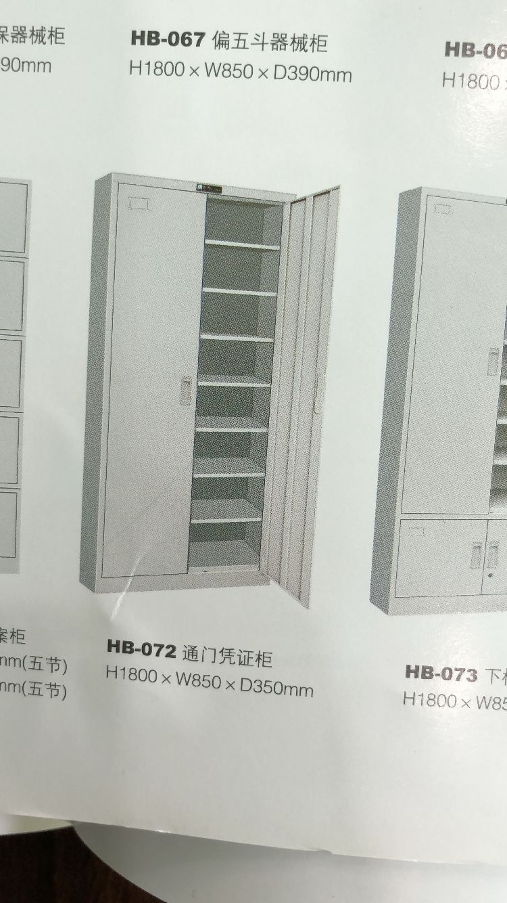
保险柜 |  | 610*370*340 | 1 | 个 | 以优质冷轧钢板为材质  ，坚固耐用，不易变形；采用高科技含量的静电粉沫喷塑工艺，进行磷化防锈处理，不掉漆不生锈，无有机溶液，无污染，扣手采用高级ABC树脂材料，坚固，耐磨，不退色 | 